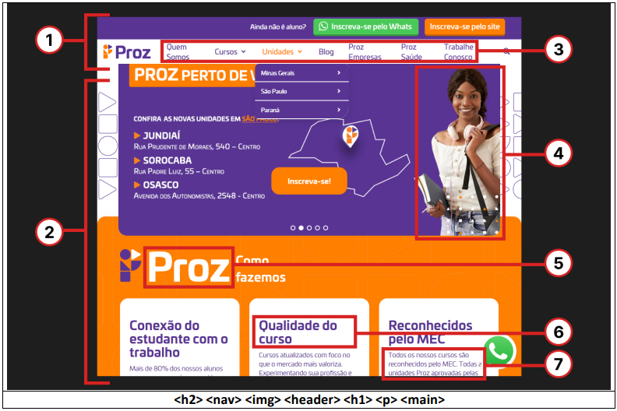

1: <header>  
2: <main>  
3: <nav>  
4:<img>   
5: <h1>   
6: <h2>   
7: <p>

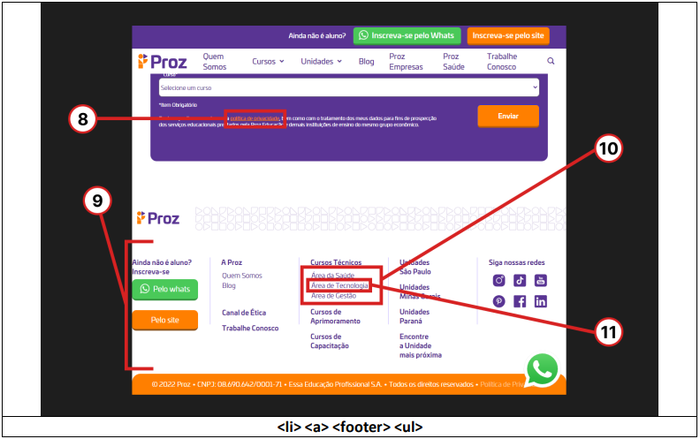

8: <a>  
9: <footer>  
10: <ul> //**ul** ou **ol** é o pai e **li** é a filha  
11:<li>

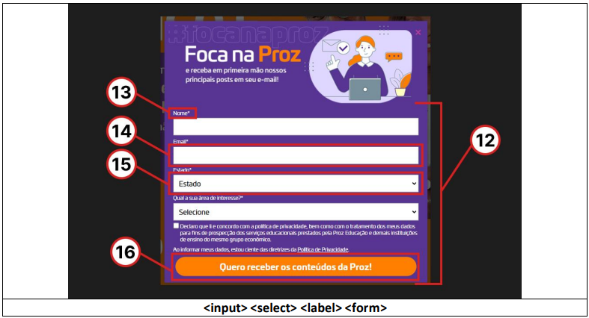

12: <form>  
13: <label>  
14: <input>  
15: <select>  
16: <button>